

本科课程实验

( 2022 — 2023 学年第 二 学期)

课 程 名 称： 互联网原理与应用 课 程 类 别： 专业选修课 学 生 姓 名： 陈宇

学 号： 2020101642

学 院： 信息科学技术学院

学 系： 计算机科学系

专 业： 软件工程

任 课 教 师： 刘冬 教 师 单 位： 暨南大学

2023 年 5 月 31 日

|  |  |  |  |  |
| --- | --- | --- | --- | --- |
|  | **实验名称** | **实验项目编号** | **实验类型** | **分数** |
| 1 | ARP协议原理与命令使用 | 0806017601 | 验证型 |  |
| 2 | Route命令的熟悉与使用 | 0806017602 | 验证型 |  |
| 3 | FTP模型与FTP命令 | 0806017603 | 综合型 |  |
| 4 | Telnet主要命令的熟悉与使用 | 0806017604 | 综合型 |  |
|  |  |  |  |  |
|  |  |  |  |  |
|  |  |  |  |  |
|  |  |  |  |  |
|  |  |  |  |  |
|  |  |  |  |  |
|  |  |  |  |  |
|  |  |  |  |  |

**暨南大学本科实验报告专用纸**

课程名称 《互联网原理与应用》 成绩评定

实验项目名称 ARP协议原理与命令使用 指导教师 刘冬

实验项目编号 0806017601实验项目类型 验证 实验地点 N116

学生姓名 陈宇 学号 2020101642

学院 信息科学技术学院 系 计算机系 专业 软件工程

实验时间2023 年 3月20日下午～3月20日 下 午 温度 ℃湿度

**实验目的**

1.理解ARP协议的工作原理

2.理解物理地址、逻辑地址以及之间的映射关系

3.熟悉ARP实用程序的命令

# 实验原理

1. **ARP协议介绍**

ARP协议是地址解析协议的缩写，负责实现从IP地址到物理地址（如以太网MAC地址）的映射。在实际通信中，物理网络使用硬件地址进行报文传输。IP报文在封装为数据链路层帧进行传送，就有必要把IP地址转换为对应的硬件地址，ARP正是动态完成这一功能的。

1. **ARP 报文格式**

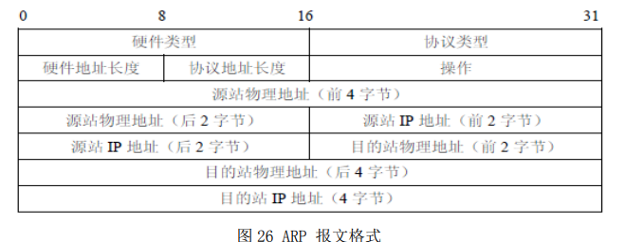

ARP 协议报文是定长的，其格式如图 26 所示，报文中每一字段的含义如下：

* 1. 硬件类型：表示物理网络的类型，“0X0001”表示以太网；
  2. 协议类型：表示网络网络协议类型，“0X0800”表示 IP 协议；
  3. 硬件地址长度：指定源/ 目的站物理地址的长度，单位为字节；
  4. 协议地址长度：指定源/ 目的站 IP 地址的长度，单位为字节；
  5. 操作：指定该报文的类型，“1”为 ARP 请求报文，“2”为 ARP 响应报文； * 源端硬件/IP 地址：由 ARP 请求者填充；
  6. 目的站物理地址：在请求报文中为 0，在响应报文中，由由发送响应报文的主机填写 接收该报文的目的主机的物理地址；
  7. 目的站 IP 地址：由 ARP 请求者填充，指源端想要知道的主机的 IP 地址。只有 IP 地址等于该 IP 地址的主机才向源主机发送相应报文。

**（2）ARP 的工作方式**

在以太网中，每台使用 ARP 协议实现地址解析的主机都在自己的高速缓存中维护着一 个 地址映射表，这个 ARP 表中存放着最近和它通信的同网络中的计算机 IP 地址和对应的 MAC 地址。

具体运行过程如下：

发送端知道目的端的 IP 地址。

1. IP 要求 ARP 创建一个ARP请求报文，其中包含了发送方的物理地址、发送方的IP地址和目的端的IP地址。目的端的物理地址用 0 填充。
2. 将报文传递到数据链路层，并在该层中用发送方的物理地址作为源地址，用物理广播地址作为目的地址，将其封装在一个帧中。
3. 因为该帧中包含了一个广播目的地址，所以同一链路中的每个主机或路由器都接收到这个帧。所有接收到该帧的主机都将其传递到 ARP 层进行处理。除了目的端主机以外的 所有主机都丢弃该报文。
4. 目的端主机用一个包含其物理地址的 ARP 应答报文做出响应，并对该报文进行单播。 发送方接收到这个应答报文，这样它就知道了目标主机的物理地址。

ARP 地址解析过程 如下图所示。

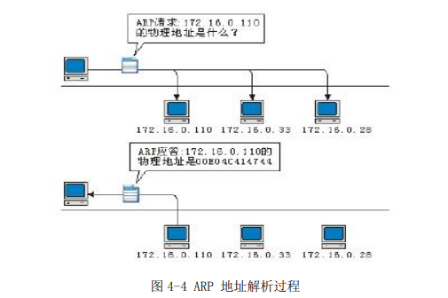

1. **ARP命令简介**

本次实验使用的 Windows 自带的 Arp 命令提供了显示和修改地址解析协议所使用的地 址映射表的功能。

Arp 命令的格式要求如下：

ARP -s inet_addr eth_addr [if_addr]

ARP -d inet_addr [if_addr]

ARP -a [inet_addr] [-N if_addr]

其中：

1. -s：在 ARP 缓存中添加表项：将 IP 地址 inet_addr 和物理地址 ether_addr 关 联，物理地址由以连字符分隔的 6 个十六进制数给定，使用点分十进制标记指定 IP 地址， 添加 项是永久性的；
2. -d：删除由 inet_addr 指定的表项；
3. -a：显示当前 ARP 表，如果指定了 inet_addr 则只显示指定计算机的 IP 和物理地 址；
4. inet_addr：以点分十进制标记指定 IP 地址；
5. -N：显示由 if_addr 指定的 ARP 表项；
6. if_addr：指定需要选择或修改其地址映射表接口的 IP 地址；
7. ether_addr：指定物理地址；

# 实验内容

1.学习ARP协议原理

2. 在Windows下运行ARP实用程序，熟悉使用各种命令与参数。

# 实验经过

1. 运行arp -a 命令查看当前arp缓存

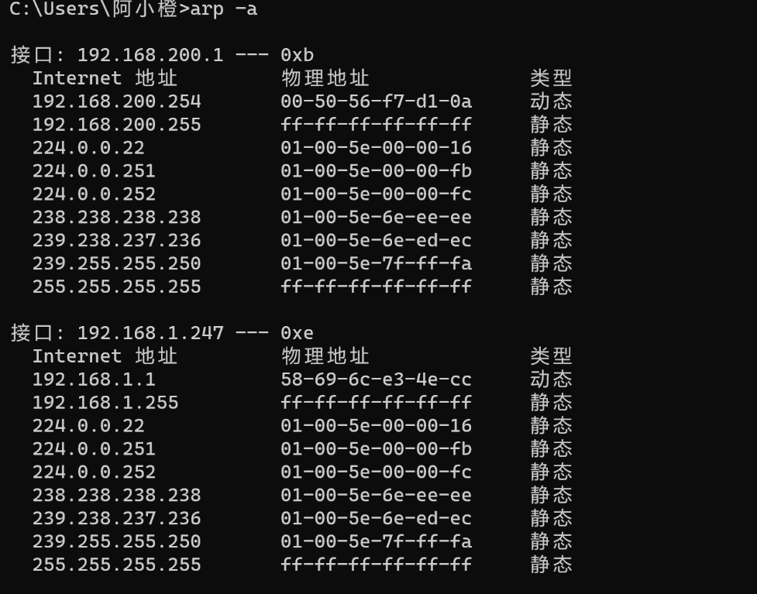

1. ping 另一台计算机IP（注意，需保证该计算机的IP没有出现在arp缓存中，或者使用 arp -d * 先删除全部缓存），再次查看缓存，对其改变做出解释。

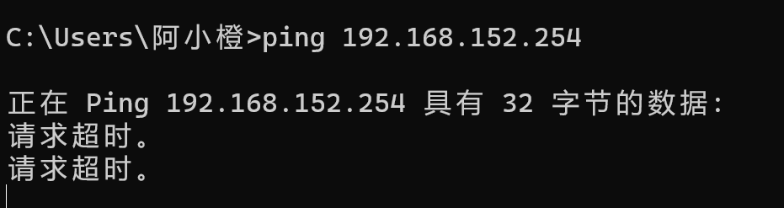

3. 请使用 arp /? 命令了解该命令的各种选项。

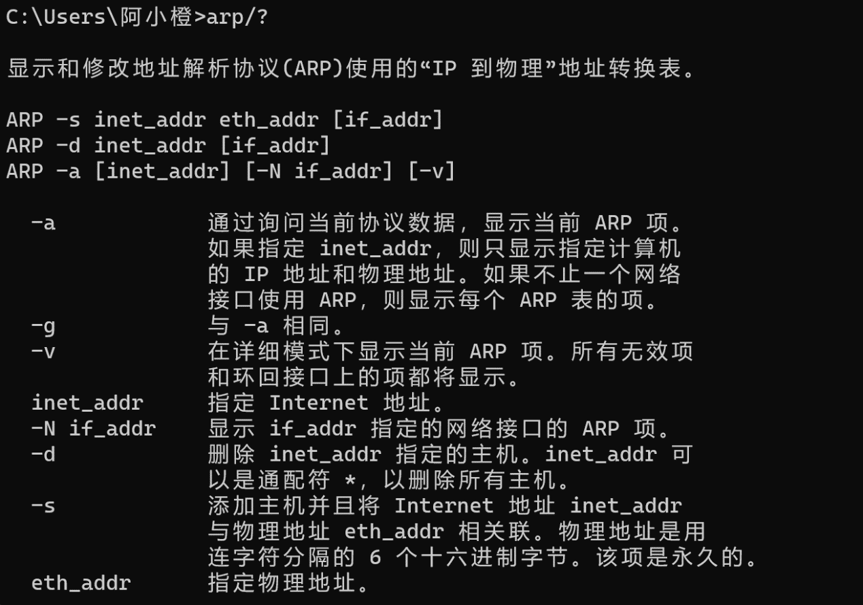

4. 使用arp -s (本机网关地址) （MAC地址）命令设置其为静态类型

先查看本机网络配置

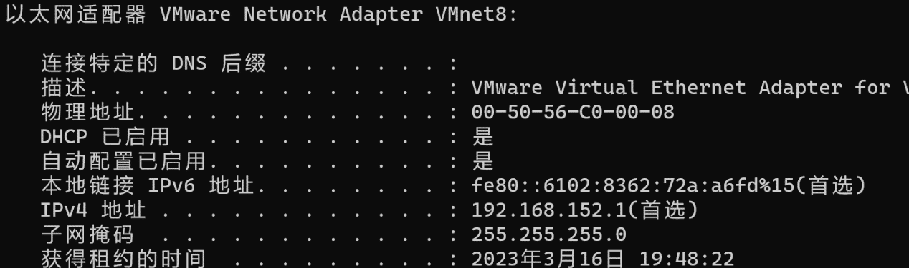

设置静态类型

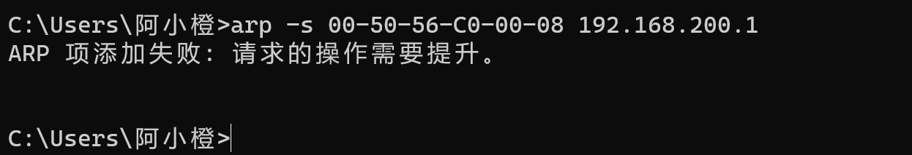

使用管理员身份运行

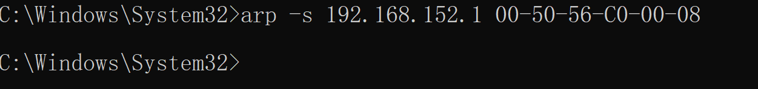

**暨南大学本科实验报告专用纸(附页)**

# 实验总结

**1、为何缓存中常常有网关的信息？**

回答：缓存中是主机曾经访问过的记录，访问其他地址需要网关信息，因此缓存中会存在网关的信息。

**2、我们将网关或其它计算机的 arp 信息设置为静态有什么优缺点？**

回答：

1. 优点在于管理方便且可以有效防止局域网中的ARP欺骗。这是因为静态ARP不会被老化，也不会被动态ARP表项覆盖，可以保证网络通信的安全性。
2. 缺点在于静态ARP仍然存在病毒攻击的危险。同时如果绑定错误ARP信息，修改麻烦。

**暨南大学本科实验报告专用纸**

课程名称 《互联网原理与应用》 成绩评定

实验项目名称 Route命令的熟悉与使用 指导教师 刘冬

实验项目编号 0806017602实验项目类型 验证 实验地点 N116

学生姓名 陈宇 学号 2020101642

学院 信息科学技术学院 系 计算机系 专业 软件工程

实验时间2023 年 3月20日下午～3月20日 下 午 温度 ℃湿度

**实验目的**

1.理解IP路由的原理

2.理解路由表的结构

3.掌握Route命令格式与参数

# 实验原理

在网络中，route命令用来显示，添加，删除和修改网络的路由

1. **route命令格式**

route [-f] [-p] [Command] [Destination][mask Netmask] [Gateway] [metric Metric] [if Interface]

1. **route参数含义**
2. route -f：用于清除路由表。
3. route -p：用于创建永久路由。
4. route Comman：主要有print（打印路由）、ADD（添加路由）、DELETE（删除路由）、CHANGE（修改路由）4个常用命令。
5. route Destination:表示到达的目的IP地址。
6. route MASK:表示子网掩码的关键字。
7. route Netmask:表示具体的子网掩码，如果不进行设置，系统默认设置成255.255.255.255（单机IP地址），添加掩码时要注意，特别是要确认添加的是某个IP地址还是IP网段，如果代表全部出口子网掩码可用0.0.0.0。
8. route Gateway：表示出口网关。
9. route interface:表示特殊路由的接口数。
10. route metric：表示到达目的网络的跳数。

# 实验内容

在Windows下运行Route实用程序，熟悉使用各种命令与参数。

# 实验步骤

1. 查看当前本机路由表：有三部分：接口列表，ipv4路由表，ipv6路由表

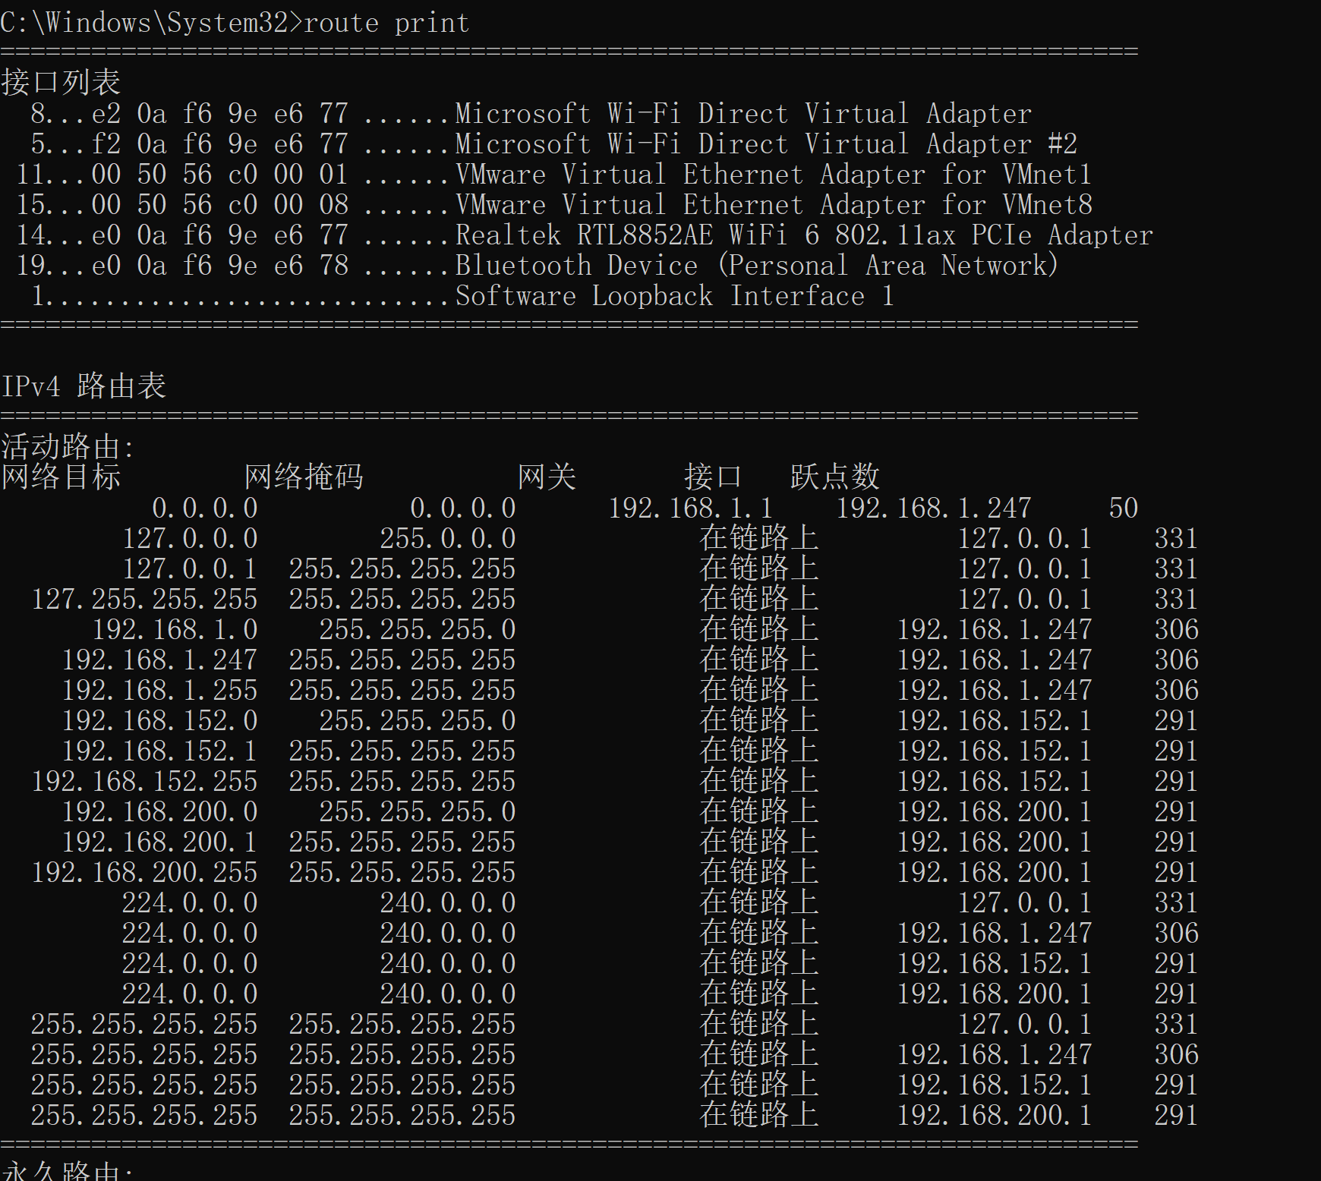

1. 查看0.打头的路由表信息：

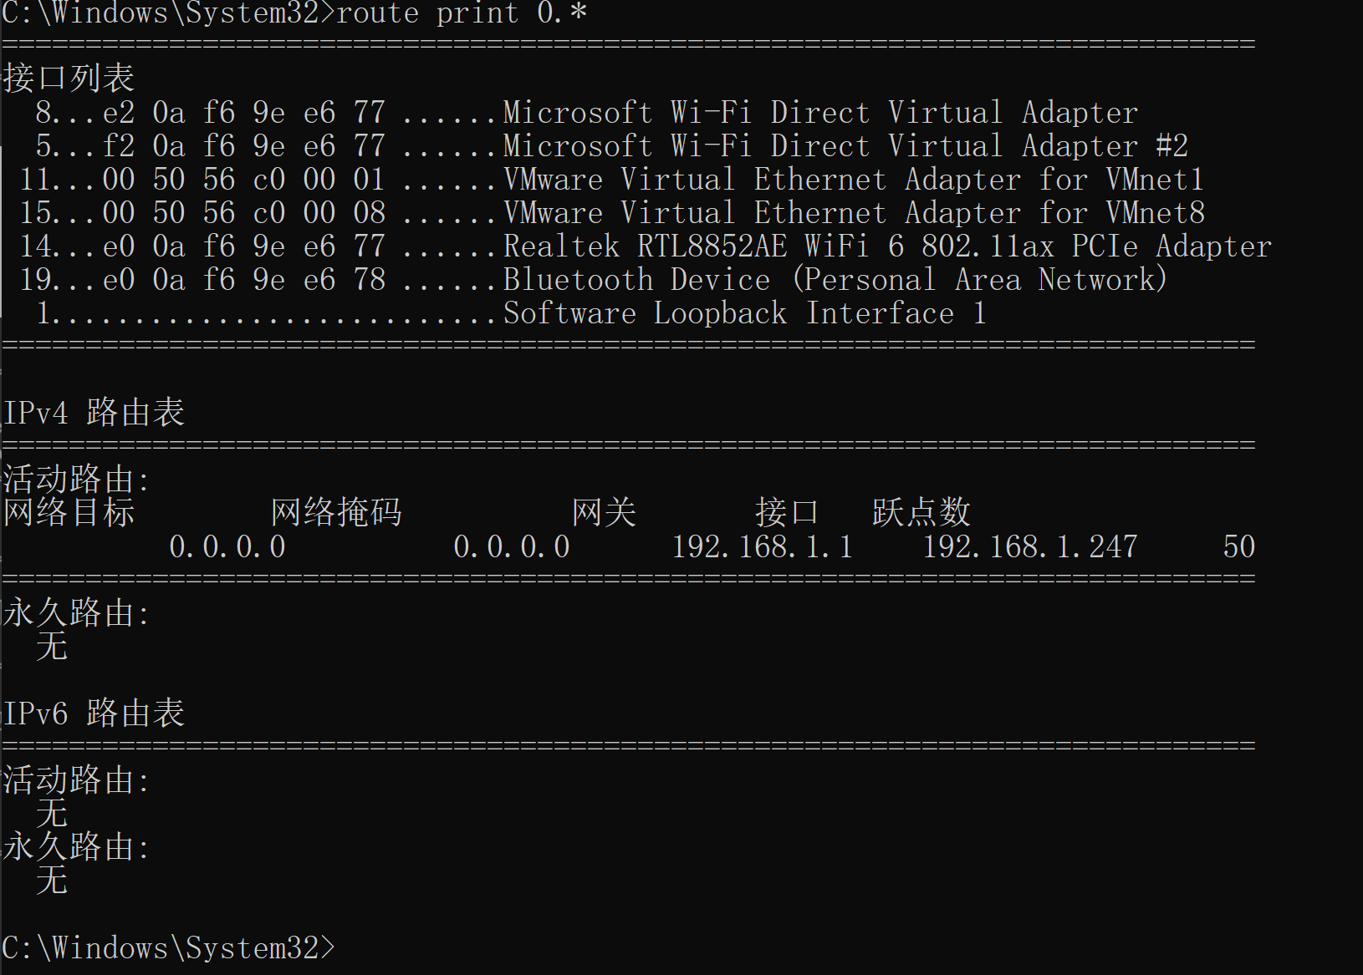

1. 添加一条默认网关地址为192.168.12.1的默认路由：

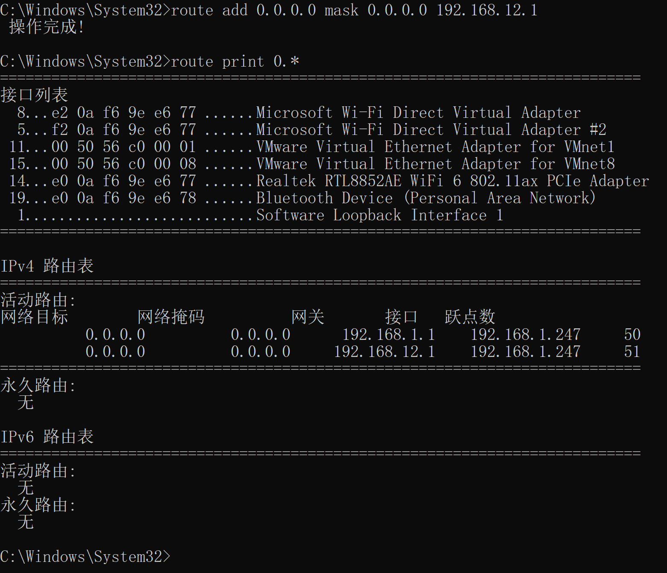

1. 删除前面添加的路由：

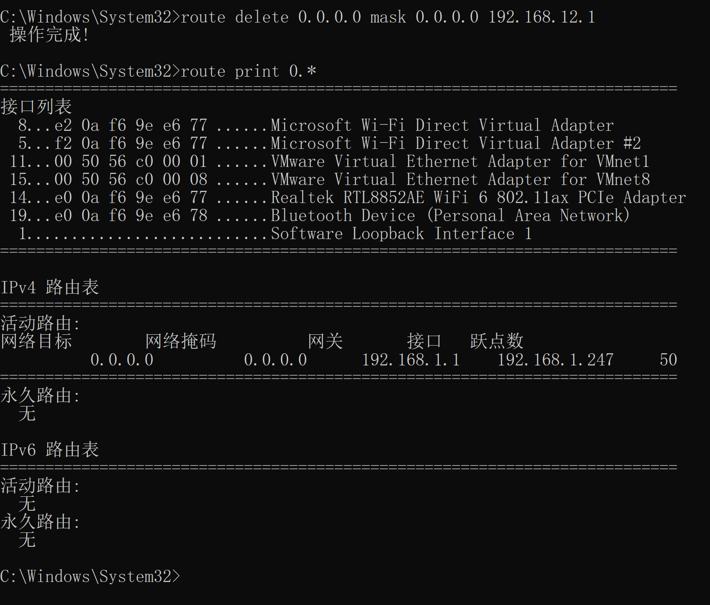

5.添加跃点数为7的路由

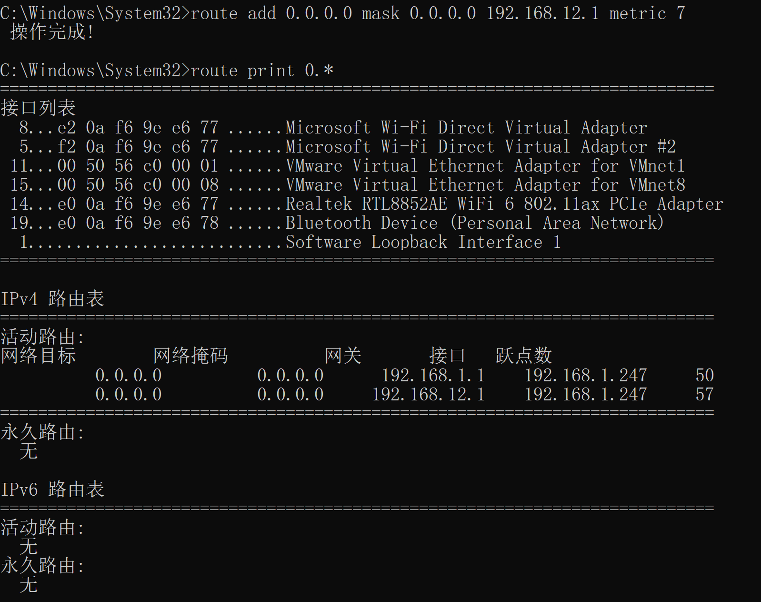

6.删除上一条

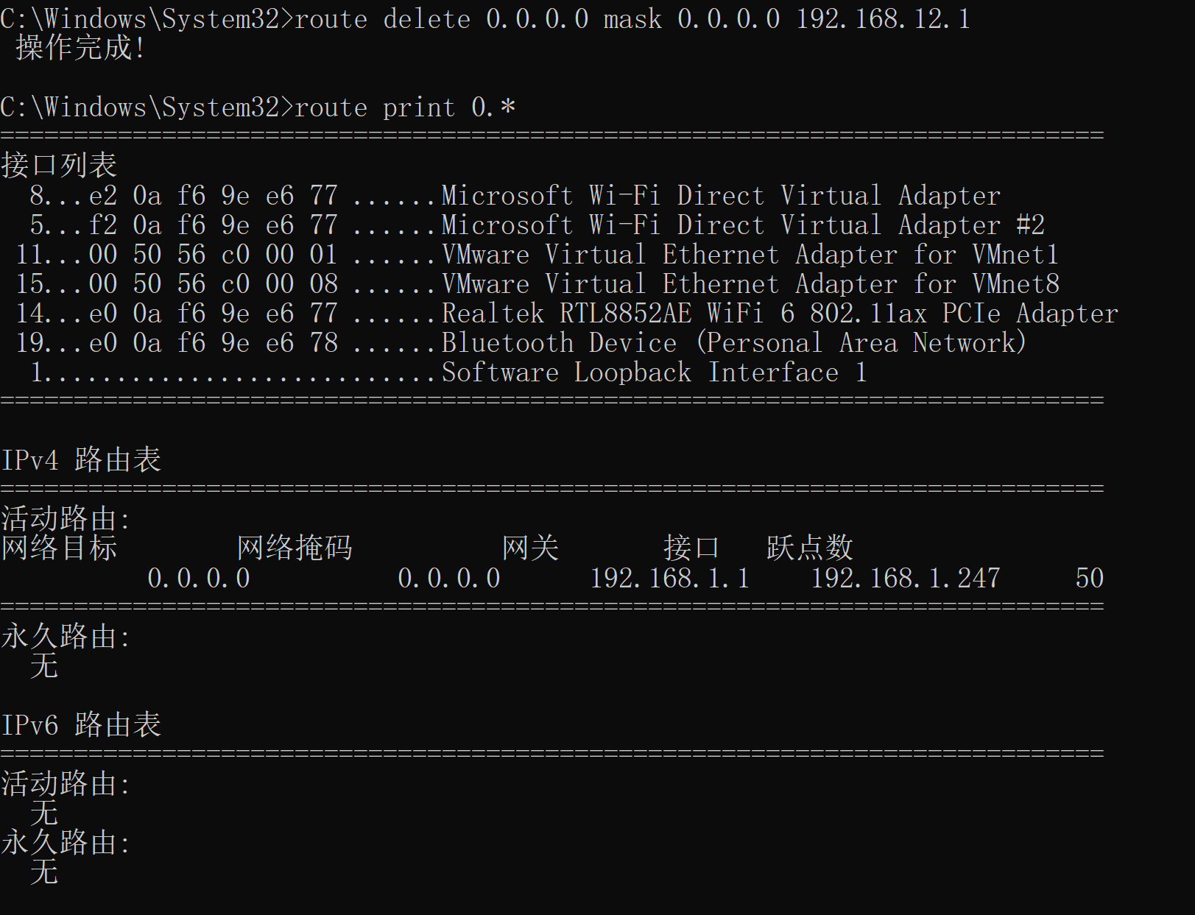

# 实验总结

通过本次实验我理解了IP路由的原理，了解了路由表的结构，掌握了一些基本的route命令格式，通过实践对route命令有了更深的理解。在实验中成功完成了对路由表的查看，添加，删除等基本操作。

**暨南大学本科实验报告专用纸**

课程名称 《互联网原理与应用》 成绩评定

实验项目名称 FTP模型与FTP命令 指导教师 刘冬

实验项目编号 0806017603 实验项目类型 综合 实验地点N116

学生姓名 陈宇 学号 2020101642

学院 信息科学技术学院 系 计算机系 专业 软件工程

实验时间2023 年 3月20日下午～3月20日 下 午 温度 ℃湿度

**实验目的**

1.理解FTP的进程模型与运行机制

2. 熟悉FTP的主要命令与参数

3. 掌握FTP的命令格式以及含义

# 实验原理

1. **连接ftp服务器**

命令格式：ftp [hostname] [ip-address]

1. **下载文件**

下载文件通常用get和mget这两条命令。

a)get

* + 命令格式：get [remote-file] [local-file]
  + 将文件从远端主机中传送至本地主机中

b)mget

* + 命令格式：mget [remote-files]
  + 从远端主机接收批文件至本地主机。

1. **上传文件**

a)put

* + 命令格式：put local -file [remote-file]
  + 将本地个文件传送至远端主机中。

b)mput

* + 命令格式：mput local -files
  + 将本地主机中批文件传送至远端主机。

1. **断开连接**

* bye命令：中断与服务器的连接。
* ftp> bye (回车)

# 实验内容

1.在Windows下运行FTP实用程序，熟悉使用各种命令与参数。

# 实验步骤

建立连接

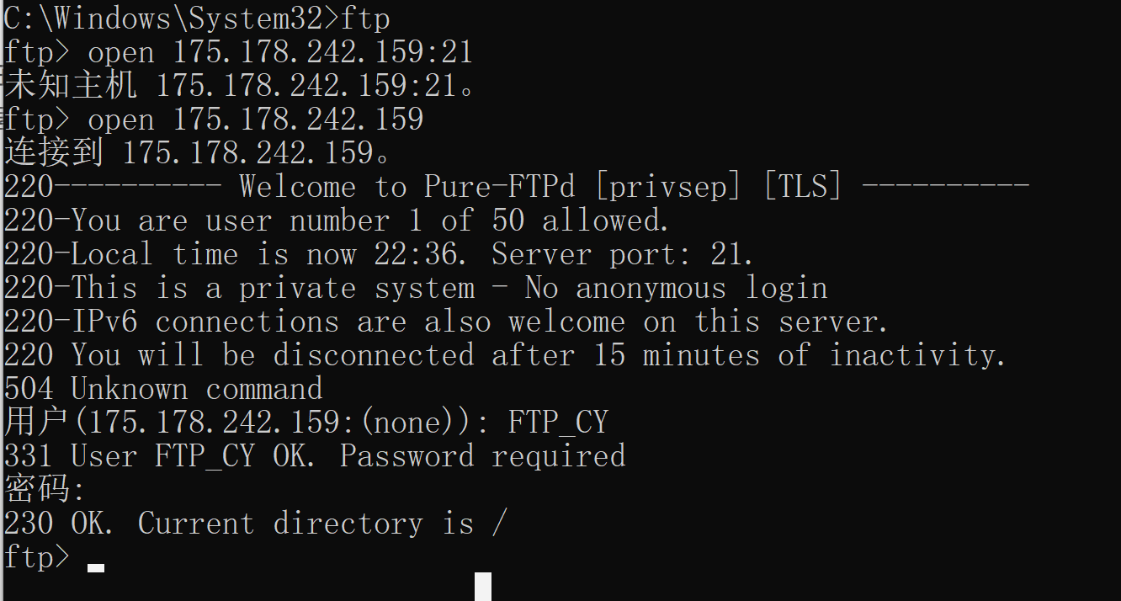

操作文件及文件目录

1. 使用dir来查看当前ftp目录的文件，dir[remote-dir][local-file]：显示远程主机目录，并将结果存入本地文件local-file。

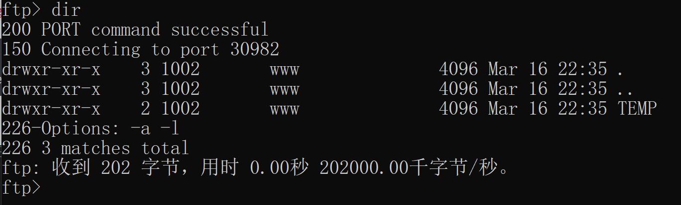

1. 使用cd来切换ftp系统目录。

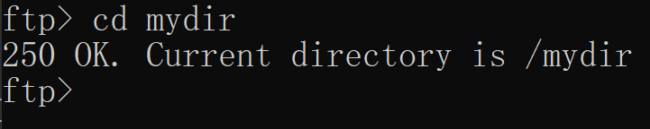

3.使用mkdir来新建一个目录（文件夹）。

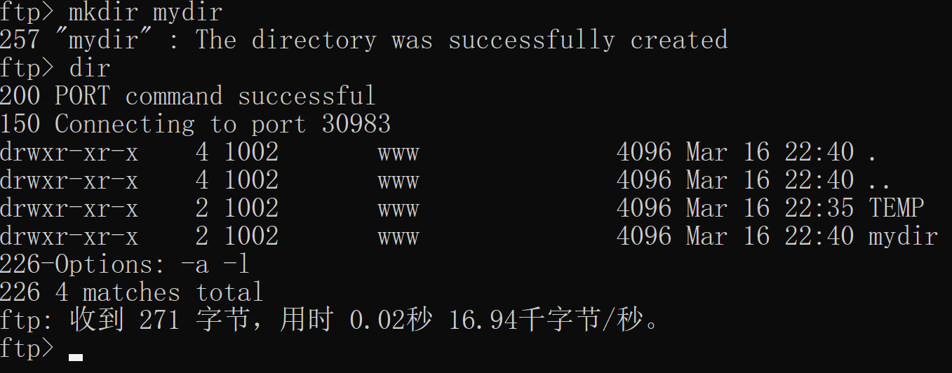

1. 使用delete 路径+文件名来删除文件。

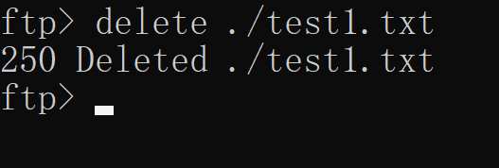

4.使用mdelete remote-file批量删除远程主机文件。

5.使用rm 路径名来删除文件夹。

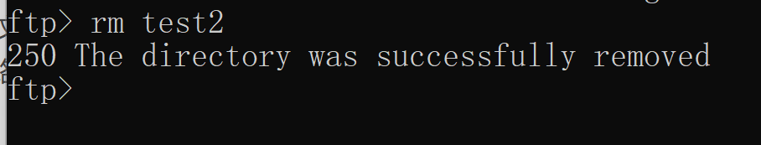

1. 使用lcd设置当前用户工作路径，也就是要把资源下载到本地哪个文件夹。

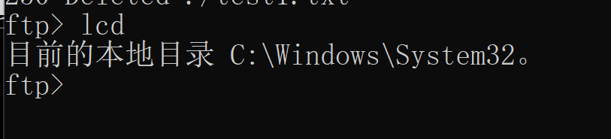

6.!xx是跳出ftp模式，在命令行中执行xx命令，比如说使用lcd切换到本地另外一个文件夹之后，你想看当前文件夹下有什么文件，就可以使用!dir来实现。

7.使用pwd命令查看当前路径。

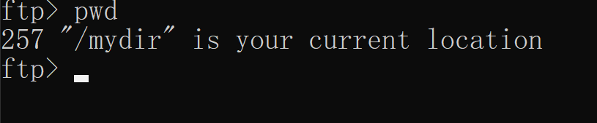

上传文件

put：

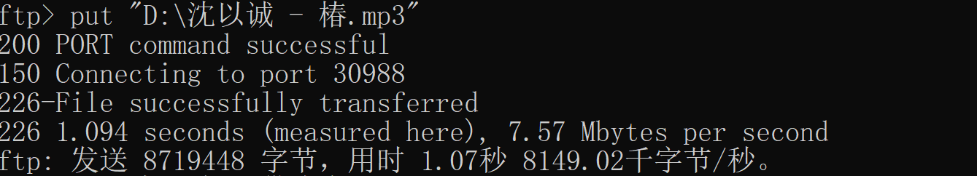

send：

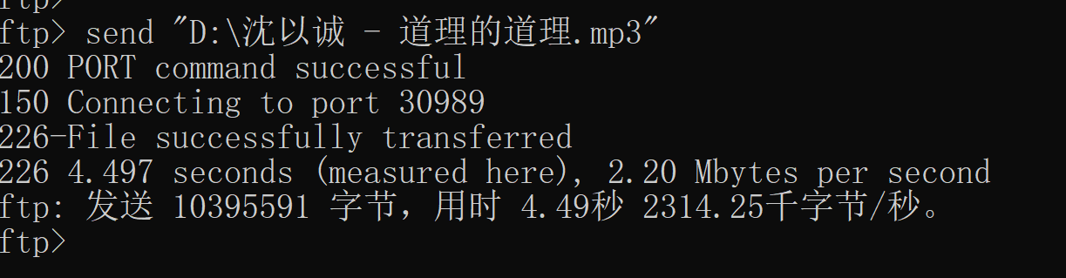

mput:

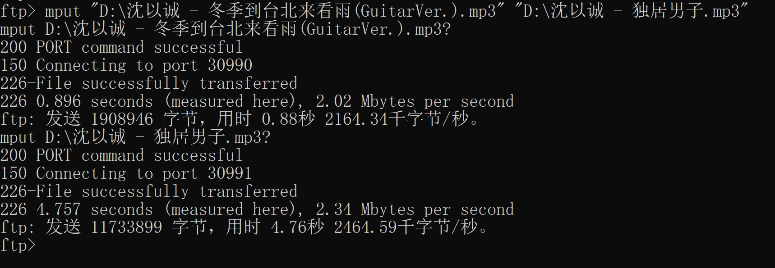

下载文件

get:

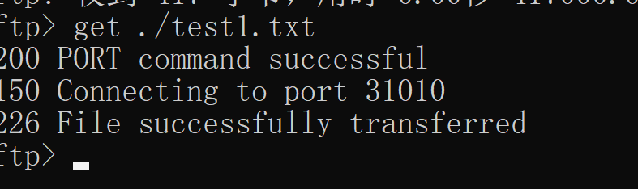

mget:

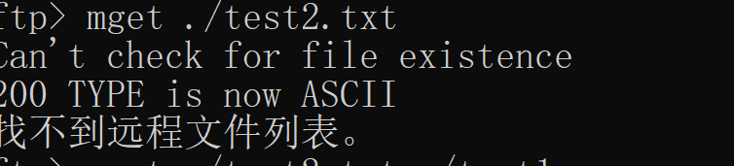

断开连接

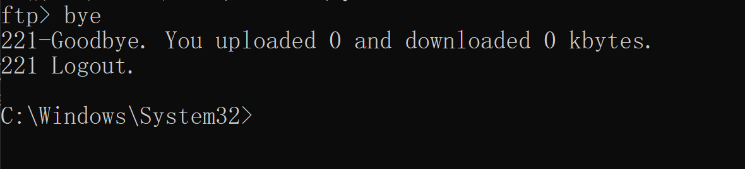

# 实验总结

通过本次实验，在理解FTP的进程模型与运行机制的基础上，了解了FTP的主要命令与参数，掌握了FTP命令格式以及背后的含义。并在实验中成功完成了，对FTP的连接，对文件，文件目录进行操作，上传下载文件和最后与FTP服务器断开了连接的操作。

**暨南大学本科实验报告专用纸**

课程名称 《互联网原理与应用》 成绩评定

实验项目名称 Telnet主要命令的熟悉与使用 指导教师 刘冬

实验项目编号 0806017604 实验项目类型 综合 实验地点 N116

学生姓名 陈宇 学号 2020101642

学院 信息科学技术学院 系 计算机系 专业 软件工程

实验时间2023 年 3月20日下午～3月20日 下 午 温度 ℃湿度

**实验目的**

**1.理解Telnet的工作原理**

**2. 熟悉Telnet的主要命令与参数**

**3. 掌握Telnet的命令格式以及含义**

# 实验原理

1. telnet 命令用于登录远程主机，是基于 Telnet 协议的远程登录程序，对远程主机进行管理。
2. telnet 采用明文传输报文，安全性不好，很多 Linux n服务器都不开放 telnet 服务，而改用 ssh 方式。
3. 仍然有很多系统可能采用了 telnet 方式来提供远程登录，所以弄清楚 telnet 客户端的使用方式仍是有必要的。
4. telnet 命令还可以用于确定服务器的某个端口是否能访问。

**telnet常用命令**

1. **open : 使用 openhostname 可以建立到主机的 Telnet 连接。**
2. **close : 使用命令 close 命令可以关闭现有的 Telnet 连接。**
3. **isplay : 使用 display 命令可以查看 Telnet 客户端的当前设置。**
4. **send : 使用 send 命令可以向 Telnet 服务器发送命令。支持以下命令：**
5. **ao : 放弃输出命令。**
6. **ayt : “Are you there”命令。**
7. **esc : 发送当前的转义字符。**
8. **ip : 中断进程命令。**
9. **synch : 执行 Telnet 同步操作。**
10. **brk : 发送信号。**
11. **quit 退出telnet。**

**命令缩写：**

1. **c - close 关闭当前连接**
2. **d - display 显示操作参数**
3. **o - open hostname [port] 连接到主机(默认端口 23)。**
4. **q - quit 退出 telnet**
5. **set - set 设置选项(键入 'set ?' 获得列表)**
6. **sen - send 将字符串发送到服务器**
7. **st - status 打印状态信息**
8. **u - unset 解除设置选项(键入 'set ?' 获得列表)**
9. **?/h - help 打印帮助信息**

# 实验内容

1.在Windows下运行Telnet实用程序，熟悉使用各种命令与参数。

# 实验步骤

1. 配置telnet

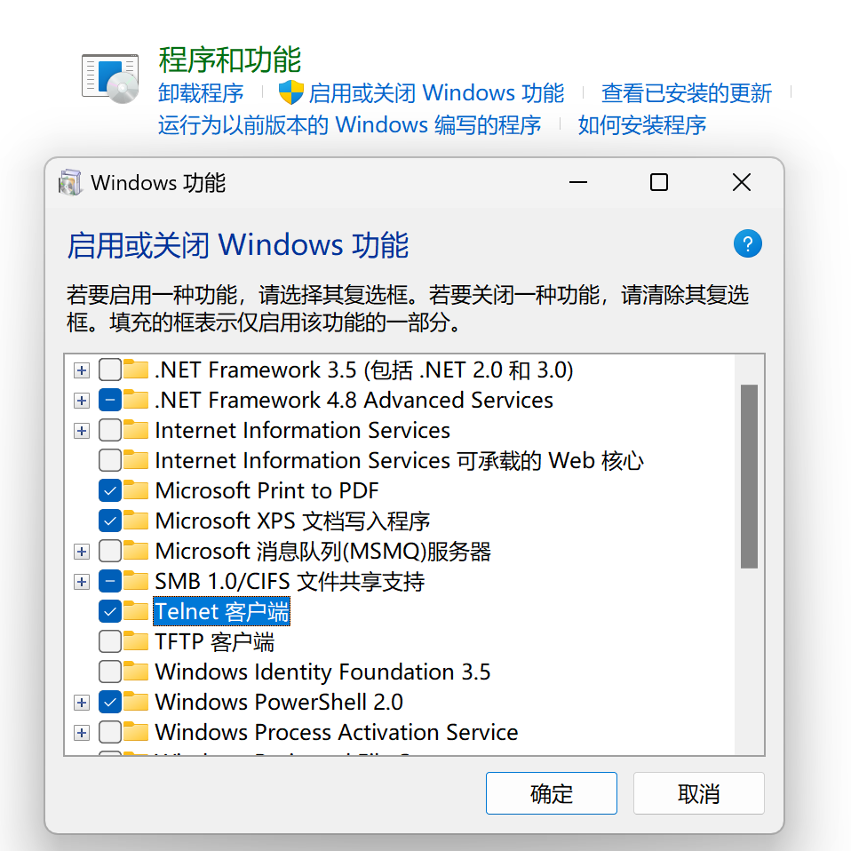

1. 进入命令行

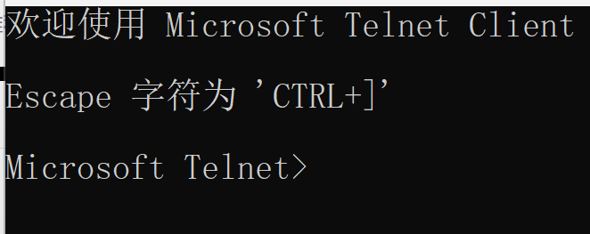

1. 调试尝试连接服务器

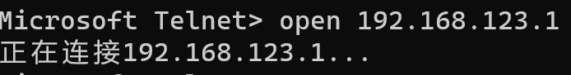

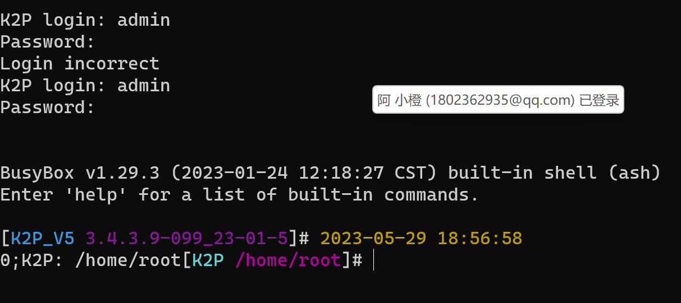

1. 使用命令简单操作

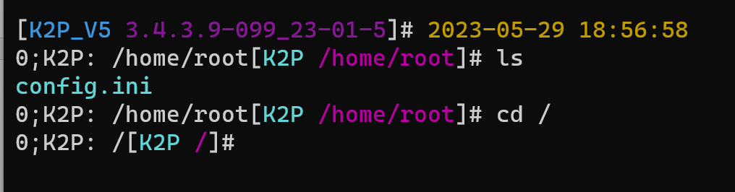

1. 退出telnet

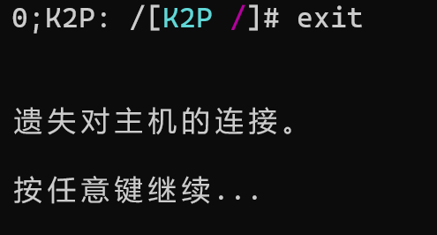

1. 连接web服务器

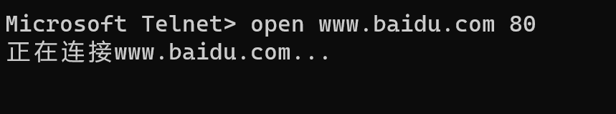

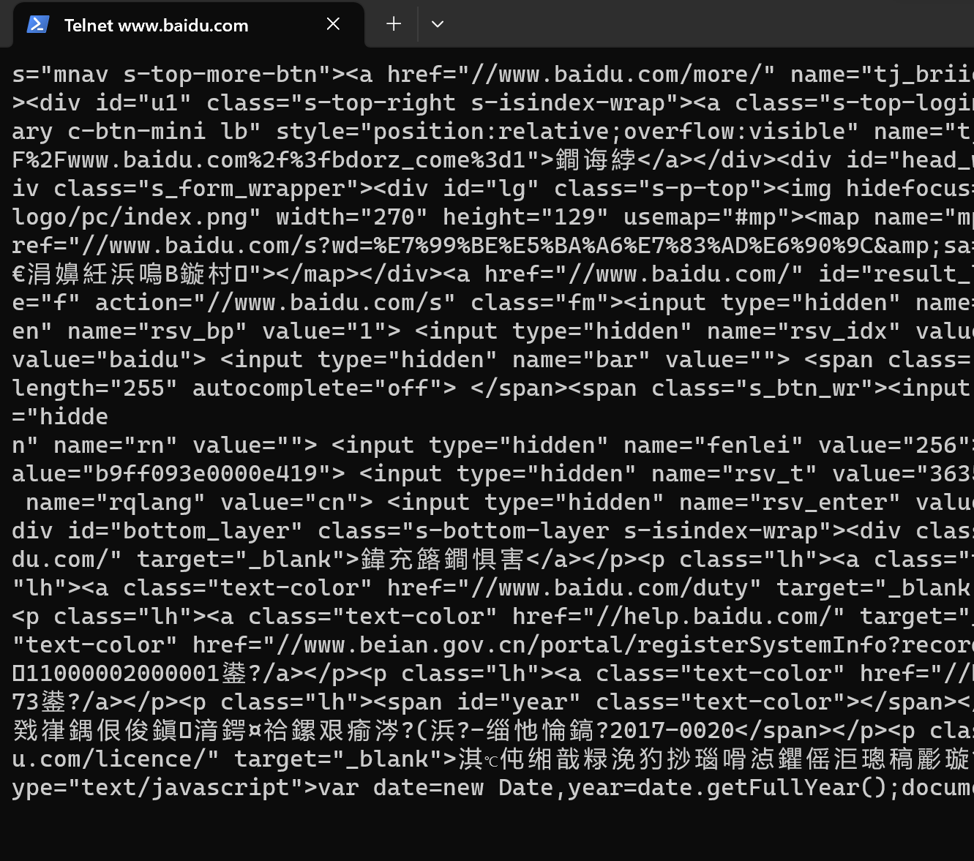

# 实验总结

通过本次实验，我理解了telnet的基本工作原理，熟悉telnet的主要命令和参数，并掌握了基础的telnet命令格式和含义，在实验过程中我也遇到了不少问题，通过查找资料，一一解决：

不能连接问题以及我处理这种情况方法：

1. 确认ip地址是否正确？
2. 确认ip地址对应的主机是否已经开机？
3. 如果主机已经启动，确认路由设置是否设置正确？（使用route命令查看）
4. 如果主机已经启动，确认主机上是否开启了telnet服务？（使用netstat命令查看，TCP的23端口是否有LISTEN状态的行）
5. 如果主机已经启动telnet服务，确认防火墙是否放开了23端口的访问？（使用iptables-save查看）